

Actividad individual 9. “Listas de control de acceso”

Evidencias:
- El archivo de Packet Tracer con la solución implementada.
- El documento con la información solicitada.

En la realización de este reto, puedes utilizar la configuración del archivo act9.pkt para instalar las ACLs y comprobar su funcionamiento correcto.
En la realización de esta actividad debes considerar como independiente cada una de las ACLs. Para probar con éxito las ACLs en Packet Tracer se te recomienda desactivar las ACLs previas en cada inciso.
Utiliza la información de la siguiente gráfica y diseña cada una de las listas de control de acceso solicitadas.
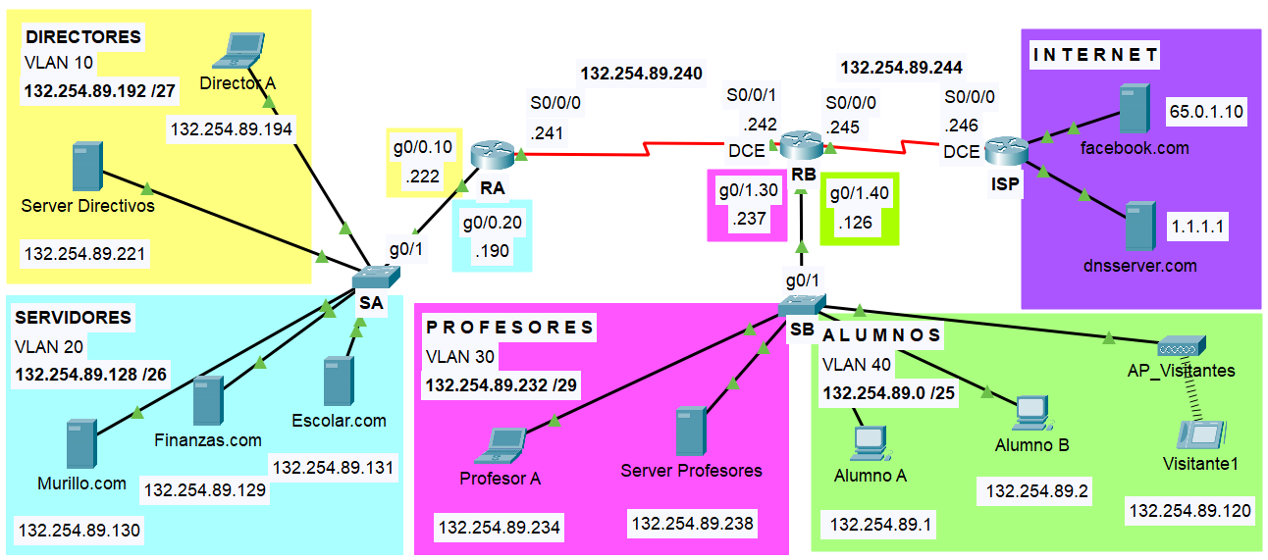

- Diseña una lista de control de acceso extendida que impida que las computadoras de la subred de Alumnos tengan acceso a la subred de Servidores
router(config)#
router(config)#
router(config)#
router(config)#

¿En qué router instalarás esta lista de control de acceso?
router(config)# interface
router(config-if)#

Desde | Hacia | Dirección IP (hacia) | Ping  (Fail / Success)
Alumno A | Finanzas.com | 132.254.89.129 | Fail
Alumno A | Server Directivos | 132.254.89.221 | Success
Alumno A | Server Profesores | 132.254.89.238 | Success
Alumno A | Facebook.com | 65.0.1.10 | Success

!Router B
access-list 110 remark Impedir Alumnos acceso a Servidores
access-list 110 deny ip 132.254.89.0 0.0.0.127 132.254.89.128 0.0.0.63
access-list 110 permit ip any any

int g0/1.40
ip access-group 110 in

- Diseña una lista de control de acceso extendida que impida que las computadoras de la subred de Alumnos y Profesores tengan acceso externo a los servicios de WEB del servidor Facebook.com
router(config)#
router(config)#
router(config)#
router(config)#

¿En qué router instalarás esta lista de control de acceso?
router(config)# interface
router(config-if)#

Desde | Hacia | Dirección IP (hacia) | Web Browser  (Fail / Success) | Ping  (Fail / Success)
Alumno A | Facebook.com | 65.0.1.10 | Fail | Success
Server Profesores | Facebook.com | 65.0.1.10 | Fail | Success
Escolar | Facebook.com | 65.0.1.10 | Success | Success
Server Directivos | Facebook.com | 65.0.1.10 | Success | Success

Desde | Hacia | Dirección IP (hacia) | Web Browser  (Fail / Success)
Alumno A | dnsserver.com | 1.1.1.1 | Success
Server Profesores | dnsserver.com | 1.1.1.1 | Success
Escolar | dnsserver.com | 1.1.1.1 | Success
Server Directivos | dnsserver.com | 1.1.1.1 | Success

!Router B
access-list 120 remark Impedir Alumnos y Profesores acceso por Web a Facebook
access-list 120 deny tcp 132.254.89.0 0.0.0.127 host 65.0.1.10 eq 80
access-list 120 deny tcp 132.254.89.232 0.0.0.7 host 65.0.1.10 eq 80
access-list 120 permit ip any any

int s0/0/0
ip access-group 120 out

- Diseña una lista de control de acceso extendida para impedir que las computadoras de los Alumnos tengan acceso a la subred de Directores y Profesores.
router(config)#
router(config)#
router(config)#
router(config)#

¿En qué router instalarás esta lista de control de acceso?
router(config)# interface
router(config-if)#

!RouterB
access-list 130 remark Impedir Alumnos acceso a Directores y Profesores
access-list 130 deny ip 132.254.89.0 0.0.0.127 132.254.89.192 0.0.0.31
access-list 130 deny ip 132.254.89.0 0.0.0.127 132.254.89.232 0.0.0.7
access-list 130 permit ip any any

int g0/1.40
ip access-group 130 in

int g0/1.40
no ip access-group 130 in

Desde | Hacia | Dirección IP (hacia) | Ping  (Fail / Success)
Alumno A | Finanzas | 132.254.89.129 | Fail
Director A | Finanzas | 132.254.89.129 | Success
Profesor A | Finanzas | 132.254.89.129 | Fail
Facebook.com | Finanzas | 132.254.89.129 | Fail

Desde | Hacia | Dirección IP (hacia) | Ping  (Fail / Success)
Alumno A | Escolar | 132.254.89.131 | Success
Director A | Escolar | 132.254.89.131 | Success
Profesor A | Murillo | 132.254.89.130 | Success
Facebook.com | Murillo | 132.254.89.130 | Success

